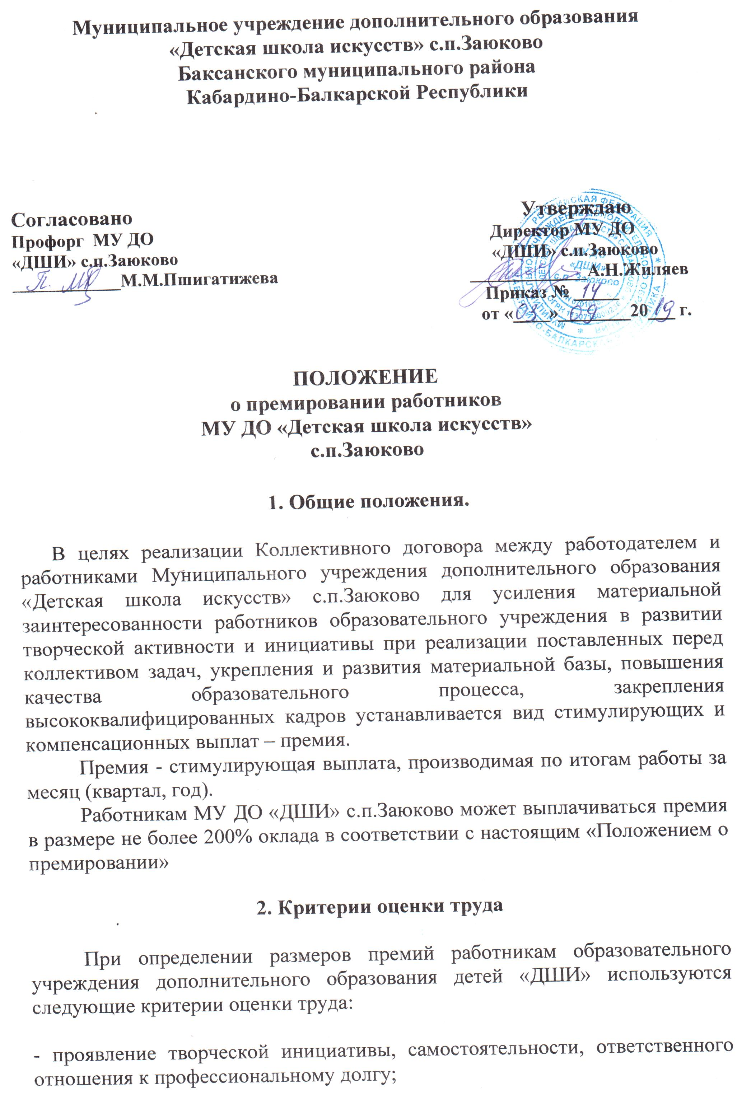
- активное участие в методической, концертно-воспитательной и внеклассной деятельности школы;
- ведение в течение всего учебного года агитационной работы по набору учащихся в школу (ведение концертно-лекционной работы среди учащихся общеобразовательных школ);
- систематическое повышение своего педагогического мастерства, исполнительского уровня и творческой квалификации;
- соблюдение дисциплины труда, установленной продолжительности рабочего времени, качества выполняемой работы.
Основанием для отказа назначения выплаты премии может быть:
- низкие показатели при сдаче академических концертов, экзаменов;
- существенное снижение контингента в классе в течение учебной четверти, полугодия;
- обоснованная жалоба родителей обучающегося или их законных представителей на преподавателя;
- нарушение трудовой дисциплины.
Работникам «Детской музыкальной школы» премия может быть установлена за следующие работы и при следующих условиях (показатели премирования):

Показатели премирования | Размер в % к окладу  (тарифной ставке)
Подготовка учащихся к городским, краевым, Всероссийским и международным конкурсам (выставкам) | 10-100%
Непрерывная работа в школе свыше 15 лет | 10-20%
Активная концертная деятельность | 10-200%
Высокое качество организации учебно-воспитательного процесса, развитие материальной базы и создание условий для успешной работы школы (для заместителей директора и обслуживающего персонала) | 10-200%
Обслуживание нескольких учебных площадок | 10-100%
Работа по улучшению интерьера школы | 10-50%
Погрузочно-разгрузочные работы при проведении выездных концертных мероприятий | 10-20%
За призовые места учащихся на конкурсах (выставках):  -зональных  -краевых  -всероссийских и международных | 10-50%  10-100%  10-150%
Работа по подготовке и проведению лекториев, семинаров, клубов по интересам | 10-30%
Создание авторских программ и методик обучения, одобренных ГУК «РУМЦ» | 10-30%
Работа по подготовке и проведению на базе школы семинаров, открытых уроков | 10-20%

3. Порядок выплаты премий

Выплата премий назначается приказом директора по согласованию с профсоюзным комитетом «ДШИ»
Премии, установленные в соответствии с настоящим Положением, выплачиваются одновременно с заработной платой за фактически отработанное время и учитываются при исчислении среднего заработка в соответствии с действующим законодательством.

